**Sikkerhet i Båthavnen**

**Branninstruks ved båtbrann.**

* **Ring brannvesenet på telefon 110 og fortell hvor båten ligger.**
* **Varsle / banke på båten som brenner, men vær varsom med å entre båten, da det er stor fare for eksplosive/giftige gasser og rask varmeutvikling.**
* **Varsle folk i båter i nærheten. Alle omkringliggende båter må flyttes umiddelbart om mulig.**
* **Løs fortøyninger – tau bort båten/båter, selv om det ikke er folk om bord. Båtførere plikter å hjelpe til.**
* **Dra vannslanger bort til den brennende båten. Hjelp til med brannslukking til Brannvesenet kommer.**
* **Bruk mye vann/kjøling!**

* **Sikre den brennende båten. Unngå at den brennende båten driver av gårde, og setter fyr på flere båter. Kjøl fortøyningstau med vann.**
* **Gi plass/Informer brannvesenet når de kommer, samt assistanse til dem som er rammet av brannen.**

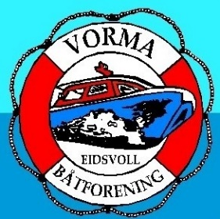

**Tips for å unngå brann i båt.**

* **Monter røykvarsler.**
* **Søl ikke bensin eller olje.**
* **Gassanlegg, koke- og varmeapparater som installeres, kontrolleres og repareres av fagfolk.**
* **Installer eventuelt gassvarsler.**
* **Sjekk at elektriske apparater er i god stand og brukes på foreskrevet måte.**
* **Elektriske apparater for innendørs bruk må ikke brukes utendørs.**
* **Sjekk det elektriske anlegget.**
* **Pass særlig på at ledninger ikke er skadet.**
* **Kabel for tilkobling til båthavna strømforsyning skal være beregnet på utendørs.**
* **Gummikabel skal være uten skader.**
* **Ildsfarlige væsker må oppbevares i godkjente kanner og sikres mot slingring.**
* **Ha alltid brannslokkingsapparat lett tilgjengelig i båten.**
* **Vær oppmerksom på lekkasjer.**
* **Stopp motoren og slokk sigaretter og åpen flamme før påfylling av bensin eller olje.**
* **Steng alle utløp for bensin, gass eller olje når turen er avsluttet.**
* **Vurder brannsikkerheten i båthavnen du er i.**

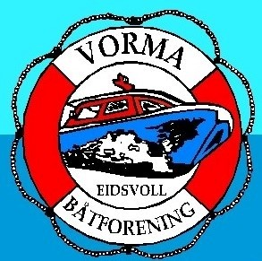

**Hjerte-lungeredning til voksne.**

**1. Ivareta egen sikkerhet i situasjonen.**

**2. Ring 113. Rask varsling gjør at man raskt får hjelp til videre undersøkelse og**

**Førstehjelpstiltak.**

**3. Gi frie luftveier. Dette gjøres ved å ta tak under haken på pasienten og løfte opp denne samtidig som hodet strekkes lett bakover. 113 vil veilede i dette.**

**4. Etter luftvei er åpnet: lytt, kjenn og se etter pusting i 10 sekunder. Det da er to muligheter (a eller b):**

**a. Dersom man er helt sikkert på at pasienten puster normal kan pasienten legges i sideleie.   
Normalt pust kjennetegnes ved regelmessig pust som høres og føles. Bryst og mage beveger seg i takt med pusten.   
Etter at pasienten er lagt i sideleie, må pusten overvåkes kontinuerlig. Løft haken og strekk lett i nakken etter at personen er lagt i sideleie for å sikre at det fortsatt er frie luftveier.**

**b. Dersom pasienten ikke puster eller puster unormalt må man starte hjertelungeredning (HLR).   
-Operatør på 113 hjelper til å ta beslutningen.   
-Bruk høyttalerfunksjon slik at HLR kan fortsette gjennom telefonsamtalen.   
-Trykk midt på brystet med håndbaken 30 ganger i en takt på 100-120 per minutt.   
-Trykk hardt slik at dybden på hver kompresjon er 5-6 cm. Veksle mellom 30/2.   
-Ventilasjoner kan gis med munn-til munn, gjennom en pusteduk/maske.**

**Har man ikke fått opplæring i HLR vil 113 gi veiledning i kontinuerlige brystkompresjoner.   
Hvis man ikke får til å gi ventilasjoner eller ikke ønsker å gjøre dette, er det alltid bedre å gi kontinuerlige brystkompresjoner enn å gjøre ingenting.**

**Ved drukning start alltid med 5 ventilasjoner. (5-30-2)**

**For barn gjelder følgende spesielle forhold:**

1. **Start alltid gjenopplivingen med å gi 5 ventilasjoner først.**
2. **Dybde på brystkompresjoner bør være 1/3 av brystets dybde.**

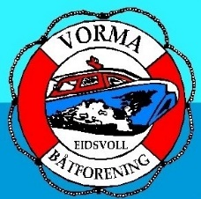

**Tiltak ved flom/ekstremvær.**

* **Sjekk fortøyninger på din båt, se også til naboen. Se til at brygger og utstyr er som normalt.**
* **Det kan bli beordret opptak av båter i ekstreme tilfeller.**
* **Ved høyere vannstand blir strøm koblet ut, se til at du har den strømforsyningen din båt trenger.**
* **Ved utkobling av strøm blir porter låst med vanlig lås. Her kommer info fra styret.**
* **Treverk på landganger blir sikret eller fjernet, hver OBS på dette.**
* **Se til løse gjenstander, sikre dette om det er ditt eget eller andres. Samme med møbler på husbåten.**
* **Du kan bli kalt inn til dugnad på kort varsel.**
* **Følg med på værmelding/vannstand, hold deg oppdatert. Se etter info fra Styret.**

